**Критериальное оценивание на уроках математики**

Современная система образования предполагает именно критериальное оценивание. Школе предлагается выстраивать специальную форму контроля, в рамках которой все ученики будут включены в такую деятельность, смогут получать навыки самооценки, работы в творческих группах. В 2012 году мы принимали участие в краевом проекте. Была создана рабочая группа. В школе была разработана программа апробации модуля оценивания метапредметных результатов по теме «Формирование умения оценивать правильность выполнения учебной задачи». Цель апробации:сформировать умения оценивать правильность выполнения учебной задачи у детей среднего возраста (5 класс). Для достижения этой цели необходимо решить ряд основных педагогических задач. Важно создать педагогические условия, при которых обучающиеся имели бы возможность индивидуализировать «инструментарий» учебной деятельности (действия контроля и оценки, способности к содержательной рефлексии, планированию и анализу) в разных учебных ситуациях. Прежде всего, мы решили, что ученик должен понимать, какую учебную задачу перед ним ставят учителя. Для начала в 5 классе мы выбрали несколько учебных задач: устанавливать соответствие, вставлять пропущенные слова, закончить предложение, оформить таблицу. Примеры взяты из рабочей тетради по математике для 5 класса автора Т.М. Ериной. Например:

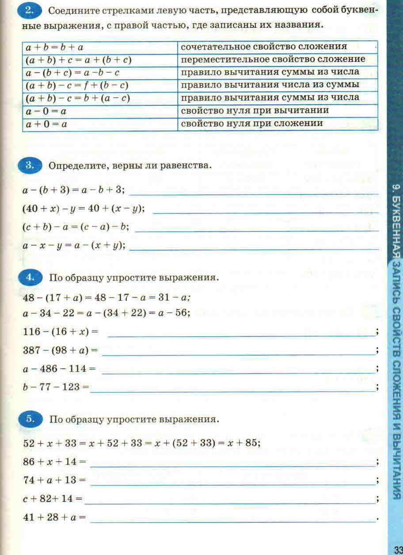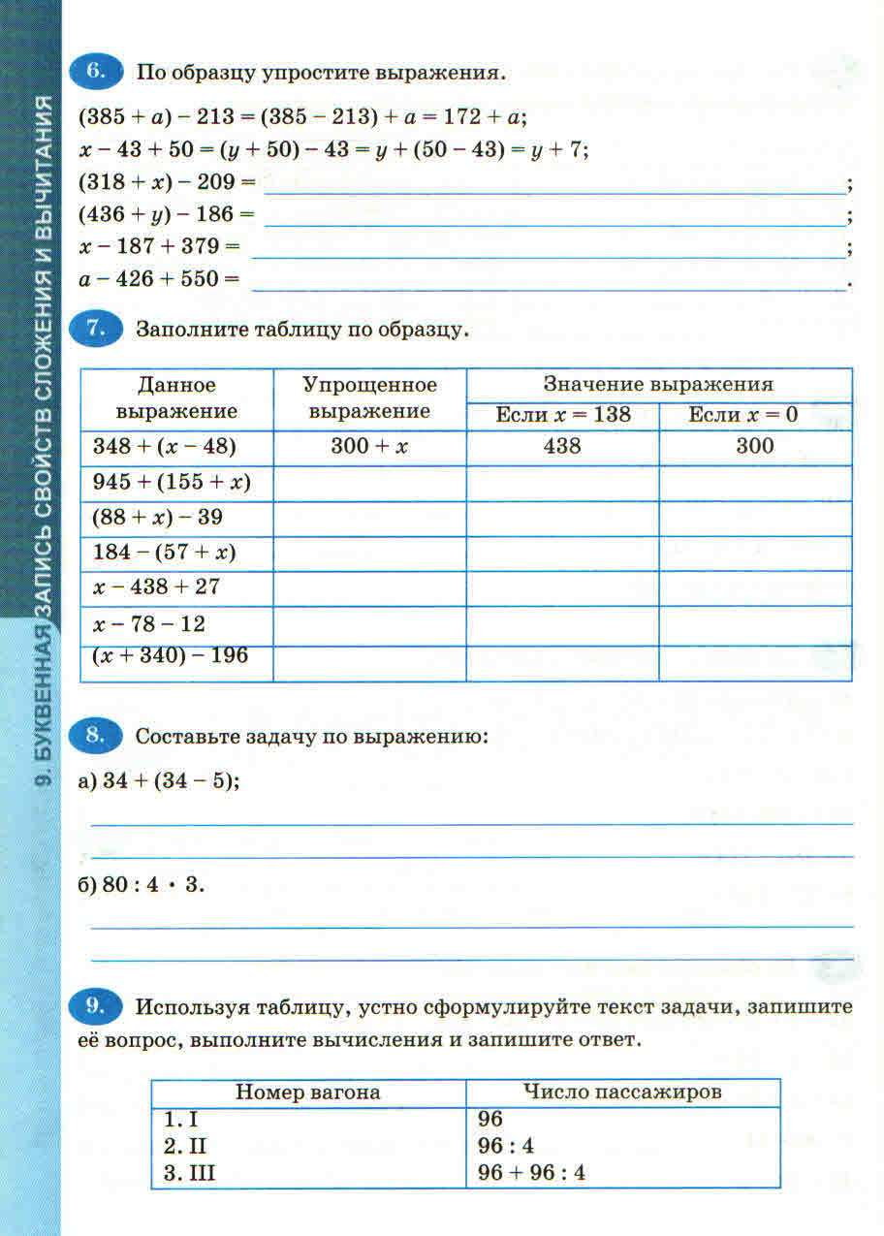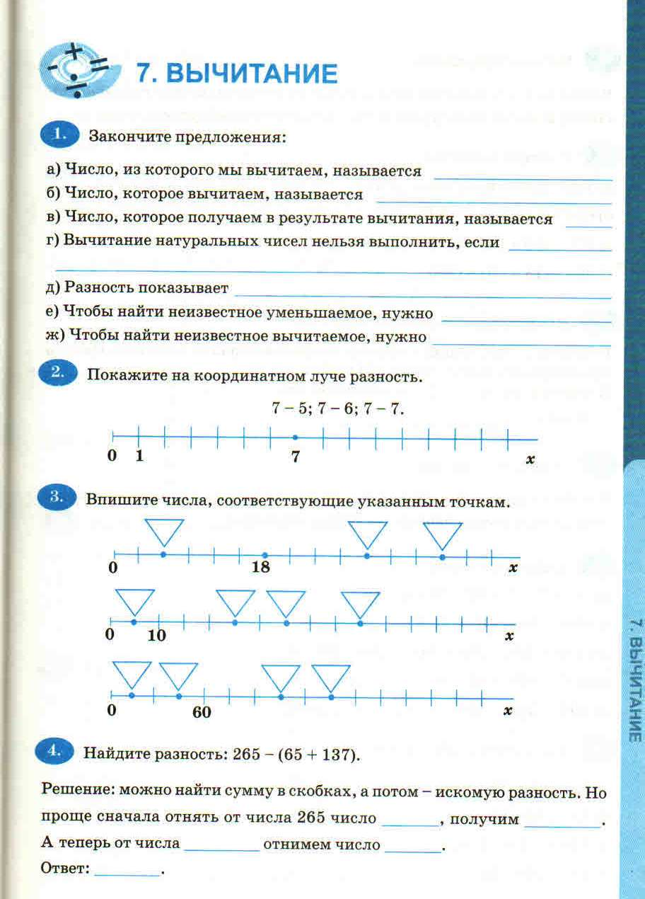

Когда учебные задачи определены, необходимо разработать процедуру оценивания и диагностические листы. Обучающиеся должны научиться грамотно, адекватно заполнять диагностический лист, проводить самооценку своих действий на основе заданных критериев (параметров), формулировку объективного общего вывода о правильности / неправильности выполнения заданий на основании частных критериев. Процедура оценивания представлена в таблице.

|  |  |  |  |  |
| --- | --- | --- | --- | --- |
| Этапы работы | Время | Деятельность учителя | Деятельность ученика | Результат |
| Решение учебной задачи | 20 мин | Соблюдение дисциплины | Выполнение учебной задачи | Лист с готовыми ответами учащихся |
| Инструктаж | 2 мин | Объяснение правил заполнения диагностического листа | Внимательно слушает | Соблюдение требований учителя |
| Проверка выполнения учебной задачи учителем | 3 мин | Фиксирует выполнение и дает эталон и диагностический лист | Берет эталон и диагностический лист | Наличие у каждого ученика эталона и диагностического листа |
| Заполнение диагностического листа | 15 мин | Наблюдение за учащимися с целью недопущения правок своих ответов | Оценивает свою деятельность по критериям | Заполненные диагностические листы |
| Рефлексия | 5 мин | Слушает мнения учащихся о процедуре оценивания | Делятся своими впечатлениями | Обмен мнениями |

Диагностический лист составляется с учетом критериев. Мы взяли такие критерии, как умение сравнить с образцом, умение определять какие учебные задачи он не умеет решать и почему. Труднее всего определить причину своих неудач, поэтому здесь дается подсказка. Пример диагностического листа представлен в таблице.

|  |  |  |  |  |
| --- | --- | --- | --- | --- |
| Учебные задачи | Сравни с образцом, поставь «+» и «-« | Чему я должен научиться? | В чем причина ошибок? (Поставь галочку или напиши свой ответ) | Поставь себе оценку и объясни |
| 1.Установить соответствие |  |  | Не понимаю определения |  |
| А |  |  |  |
| Б |  |  |  |
| В |  |  |  |
| 2.Вставить пропущенные слова |  |  | Не знаю определения |
| А |  |  |  |
| Б |  |  |  |
| В |  |  |  |
| 3.Закончи предложение |  |  | Не знаю определения |
| А |  |  | Не умею работать с учебником |
| Б |  |  |  |
| В |  |  |  |
| 4.Заполни таблицу |  |  | Плохо считаю |
| А |  |  | Не знаю таблицу умножения |
| Б |  |  | Не умею пользоваться формулой |
| В |  |  |  |
|  |  |  |  |

К концу учебного года количество детей, умеющих сравнивать по эталону, увеличилось на 33, 6 %, умеющих анализировать свои ошибки увеличилось на 10 %, умеющих выявлять причины совершения ошибок составило 44 %.

Эту работу можно провести и после очередной контрольной работы, но процедура оценивания уже изменится. Исправляются ошибки учителем красной пастой, но оценка не ставится. Выдаются работы на следующий урок вместе с образцом выполнения и диагностическим листом на 15 минут. Цель такой работы в том, чтобы ученик сравнил свое решение с образцом, увидел свои ошибки, задумался, почему он их совершил, принял меры к их исправлению и сам поставил себе оценку.

Самооценивание предоставляет обучающемуся возможность глубже разобраться в своих способностях и умениях. Необходимо формировать у обучающихся умение анализировать причины неудач. Развитие действия оценивания является основой развития рефлексии. Рефлексия является для человека средством познания и обучения.

*Кантуганова Миляуша Ганеевна,*

*учитель математики МБОУ «Бардымская СОШ № 2»*